QUY TRÌNH THỰC HIỆN CÁC BƯỚC

**1. Tạo server:**

Chọn sql2022 -> DeveloperENU -> setup

**Thực hiện setup một server :**

**1. chọn Installation**

New SQL SERVER

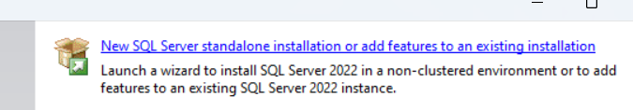

**2. SETUP:**

Chọn perform a new để tạo mới

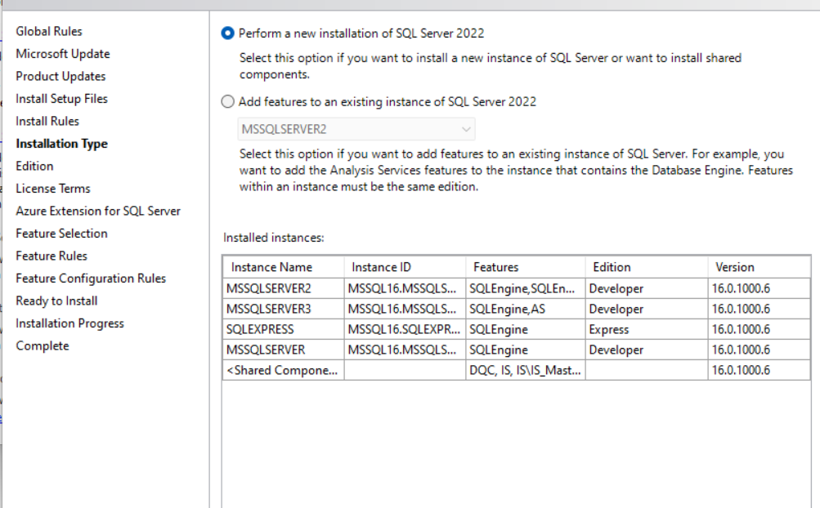

Edition:

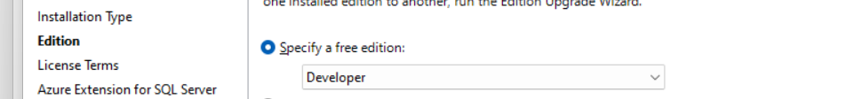

**Azure Extension for SQL SERVER**

* Bỏ chọn azure extension for SQL SERVER

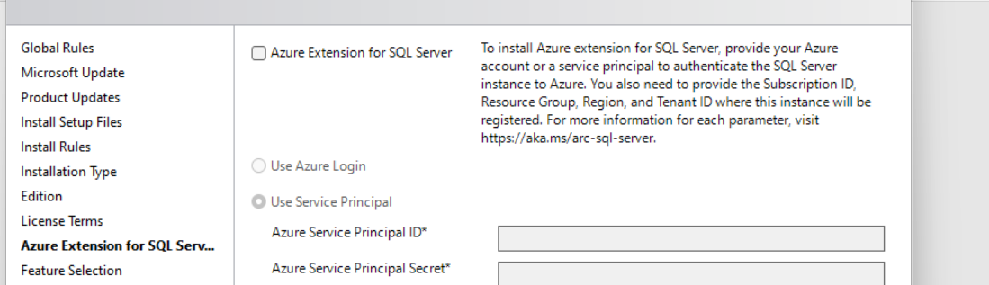

**Feature selection:**

**SERVER thứ 2 trở con => server con chỉ tích như trên:**

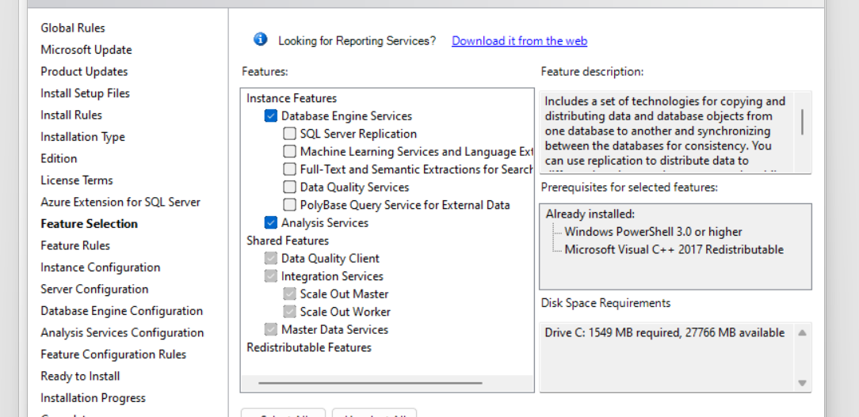

**Nếu SERVER đâu tiên server gốc tích hết lựa chọn:**

**Đặt Tên cho server :**

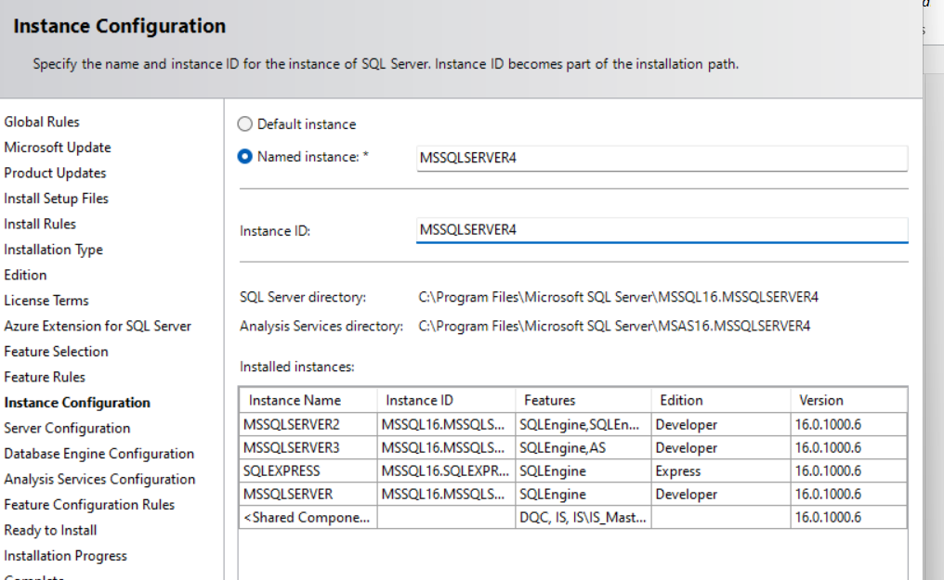

**Database Engine Configuration:**

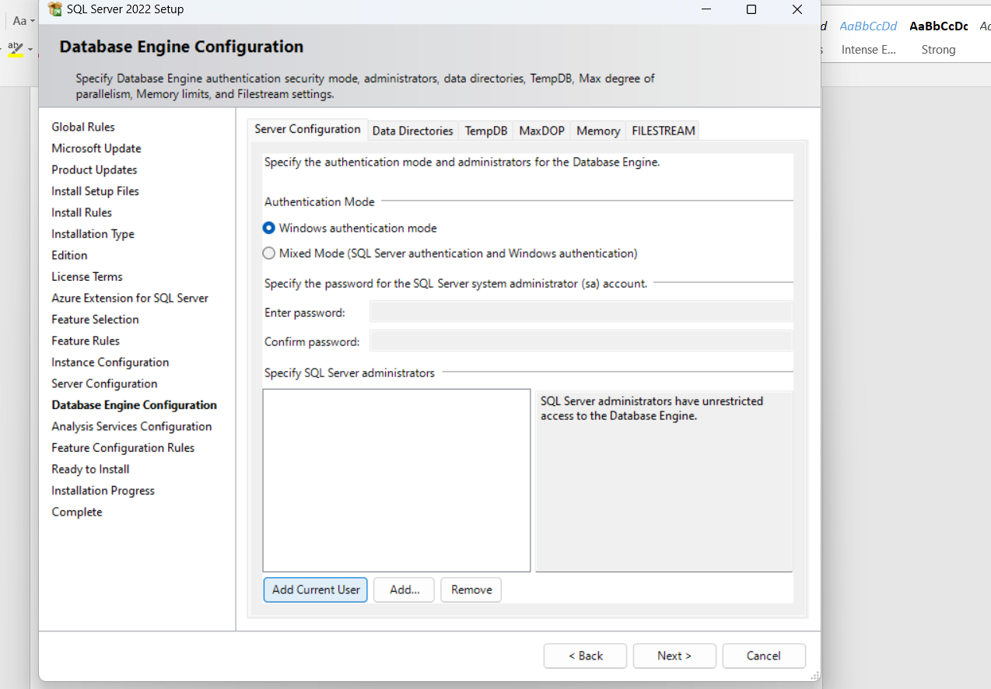

Chọn mixed Mode (SQL server )

Đặt password dễ

+ cho 3 server nên trùng nhau:

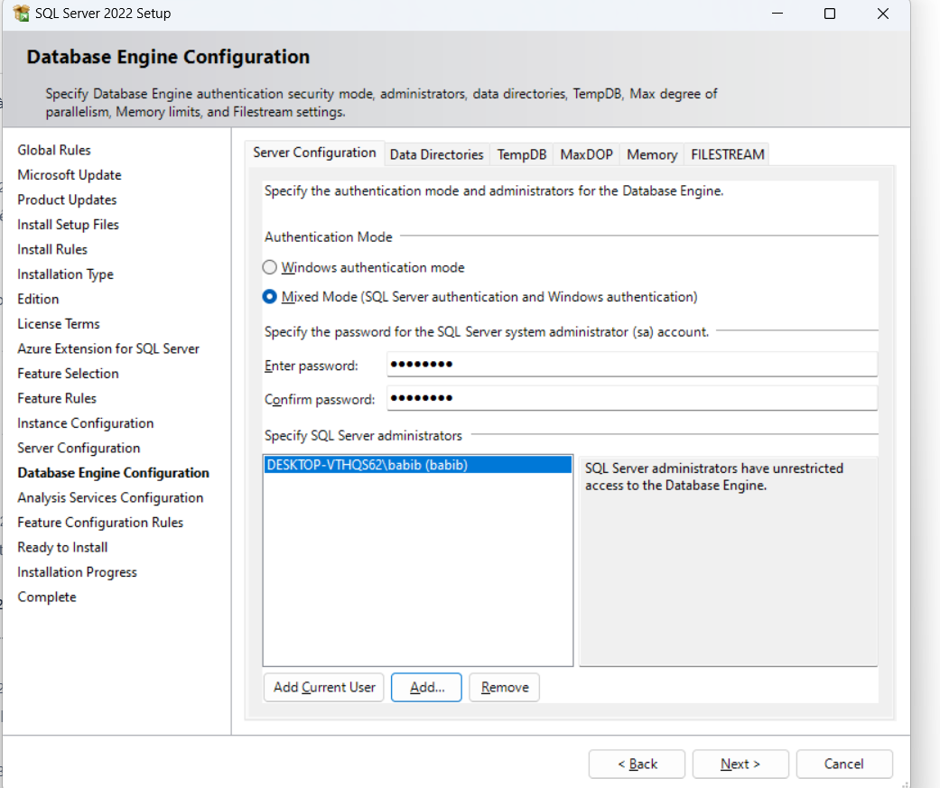

Sau khi đặt password xong

Chọn Add Current User:

Để thêm mới user

Chọn tiếp Add để thêm Admin:

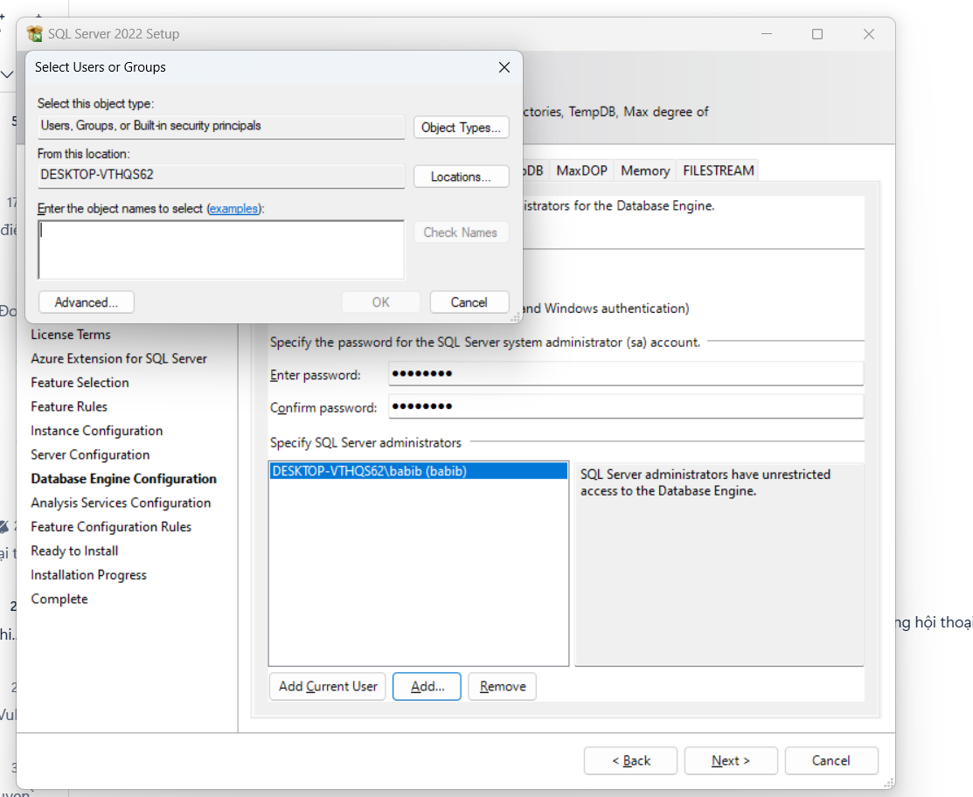

* Chon Advance
* Chọn Find Now để thêm:

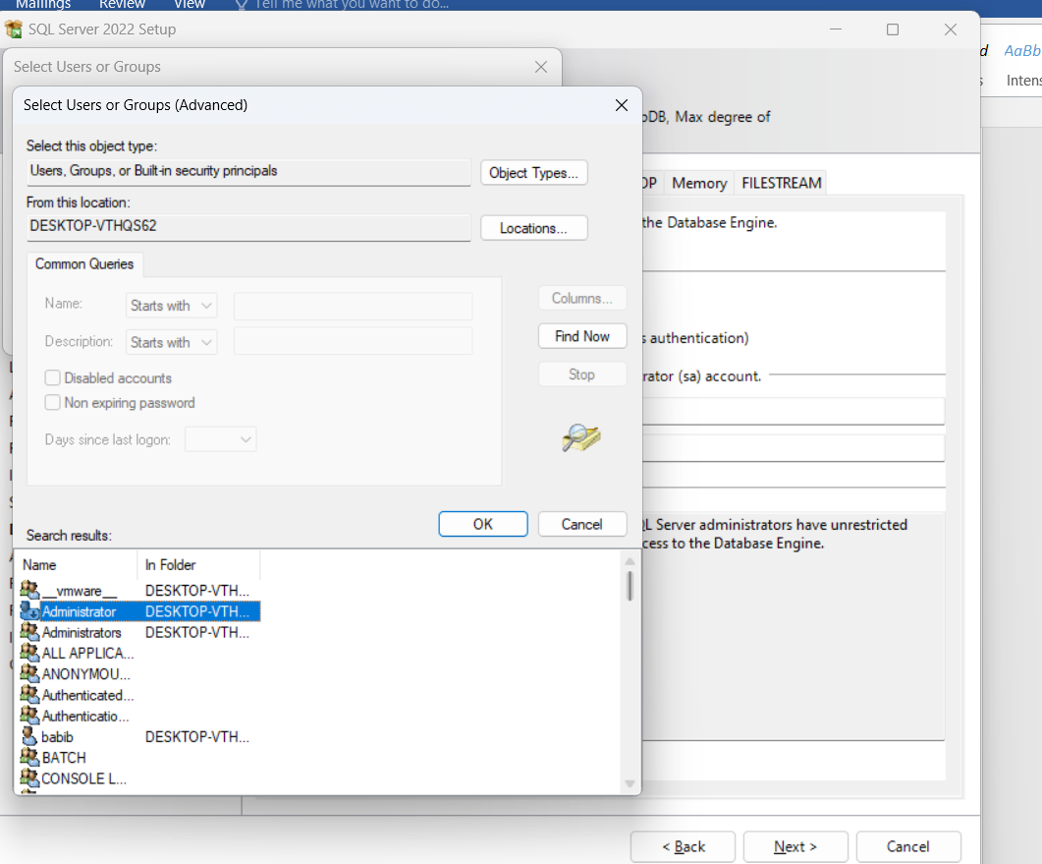

* Sau khi thêm:

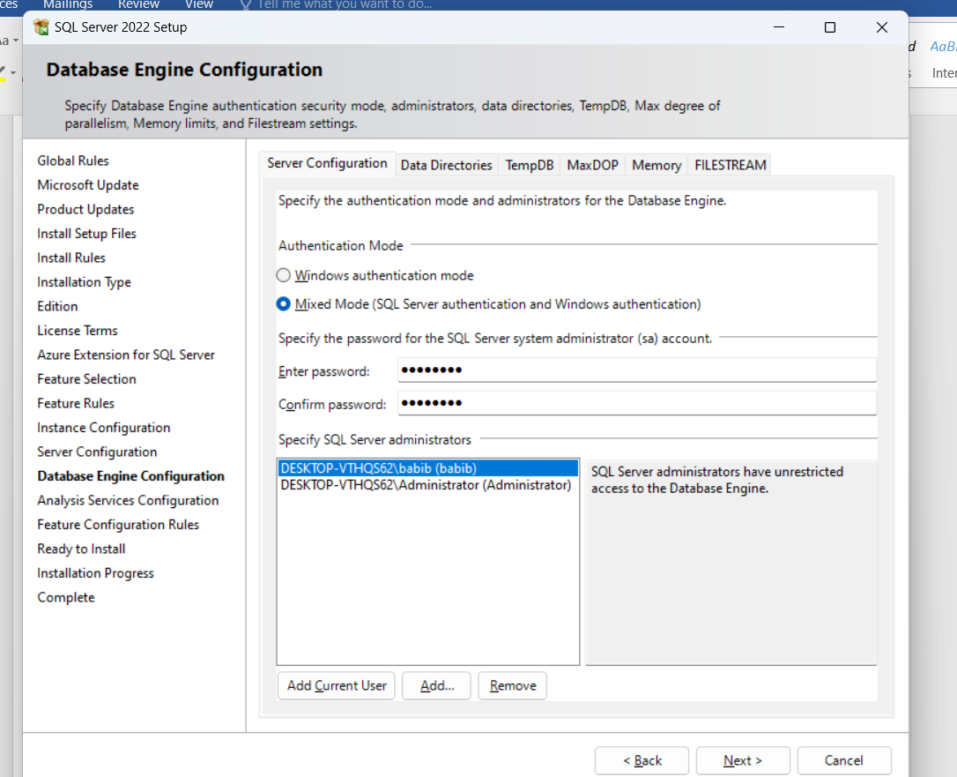

* Chọn Multidimensional Mode

+ thực hiện add như trên:

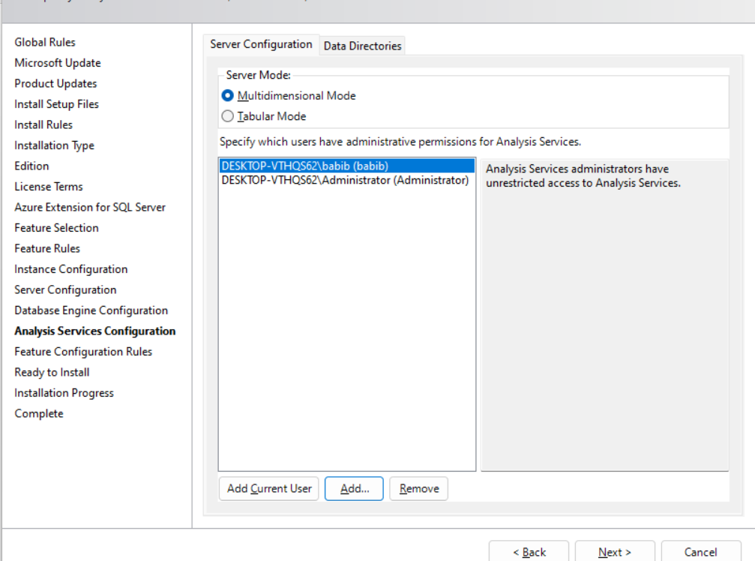

Xong cài đặt

